Тема: «Путешествие в космос»
Цель: дать представление о профессии космонавта.
Задачи:
Образовательная: дать представление о планете Земля, о Луне и Солнце.
Развивающие: развивать мышление, память, воображение, фантазию. Дать представление о профессии космонавт.
Развитие речи: расширять словарный запас новыми словами космос, космонавт, Земля, ракета, космический корабль, звезда, скафандр.

Вопросы к беседе:
- что летает выше птиц (ответы самолет)
- А на самолете можно полететь в космос? (ответы детей) Правильно - нельзя, в космос лететь очень далеко. А вы знаете, на чем летают в космос?(ответы детей) В космос летают на космических кораблях (демонстрация картинки)
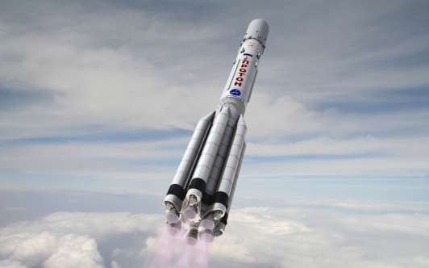
Пальчиковая гимнастика:
«Космонавт» .
В тёмном небе звёзды светят,
(Пальцы сжимают и разжимают)
Космонавт летит в ракете.
(Ладони сомкнуты над головой)
День летит и ночь летит
И на землю вниз глядит.
Видит сверху он поля,
(Соединяют пальцы)
Горы, реки и моря.
(Руки разводят в стороны)
Видит он весь шар земной,
Шар земной – наш дом родной.
(Ладони над головой «крышей»).
В космическом корабле есть окно, знаете как оно называется? Иллюминатор, он круглой формы
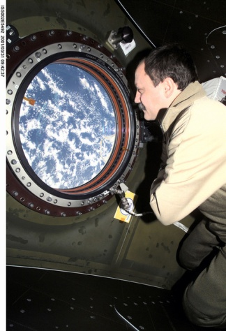
Вы знаете, как называется наша планета? Наша планета называется Земля. Какую форму имеет наша планета? (ответы детей). Вы знаете, что нашу планету называют земной шар? Почему? (ответы детей) Правильно, она имеет форму шара.
Какие цвета вы видите на нашей планете? (ответы детей) Синий цвет- это моря и океаны, зеленый цвет- это леса, желтый – это пустыни. Наша планета очень красива и красочна.
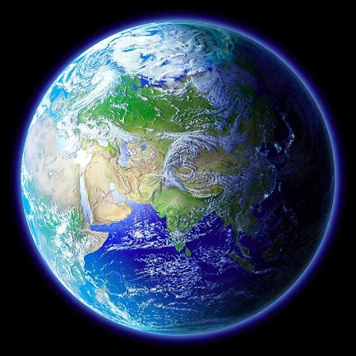
Солнце-это звезда, она, как уголек, очень горячая и яркая . (демонстрация картинки). Какой формы солнце? (ответы детей) Оно тоже круглое, как и наша планета? А какие цвета вы видите на Солнце? Желтый и оранжевый.
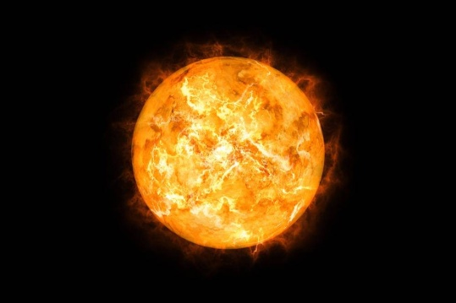
Скажите, какую форму имеет Луна?(ответы детей). Правильно, она тоже круглая, как и Земля и Солнце. А какие цвета вы видите на Луне? (ответы детей). На Луне только серый цвет. Это потому что на Луне нет жизни, она холодная и необитаемая.
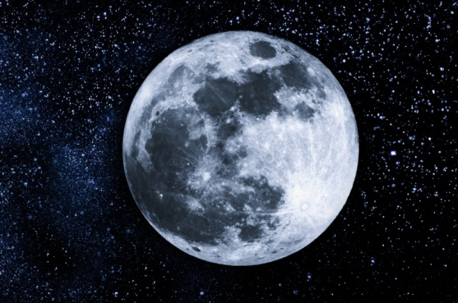
Физминутка:
Все готово для полета (руки вперед , вверх)
Ждут ракеты всех ребят (руки вместе над головой)
Мало времени для взлета (шагаем на месте)
Космонавты встали в ряд (прыжок, руки вверх, хлопок)
Поклонились вправо, влево (наклоны)
Отдадим земле поклон (наклоны вперед)
Вот ракета полетела (прыжки на двух ногах)
Опустел наш космодром (присели).

А вы знаете, кто первым полетел в космос? (ответы детей). Первыми в космос полетели собаки Белка и Стрелка.(демонстрация фото). Их отправили на разведку, а когда они вернулись, в космос полетел первый человек. Его звали Юрий Алексеевич Гагарин. (демонстрация фото).
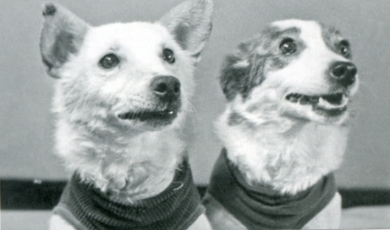
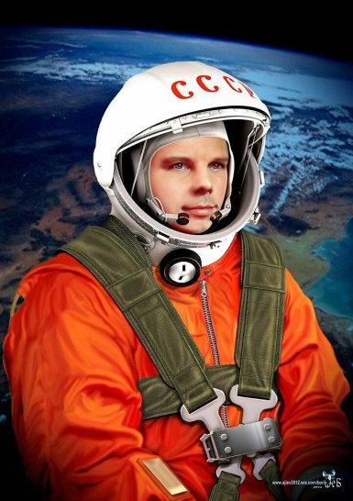
Космонавт одет в специальный костюм и специальный шлем, который называется скафандр. Костюм защищает космонавта. Т.к.в космосе нет кислорода и человеку нечем дышать, космонавты берут с собой кислород с Земли в специальных баллонах, которые у космонавта за спиной. Так в космосе можно дышать.
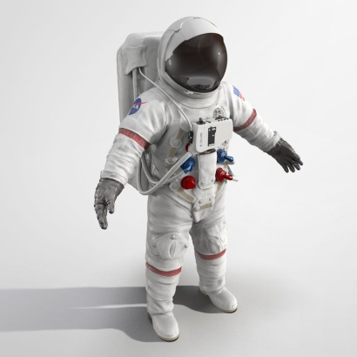
Игра « собери звезды»
На полу разбросаны звездочки из картона красного и желтого цвета. Нужно их собрать. Мальчики соберут красные, а девочки- желтые.

